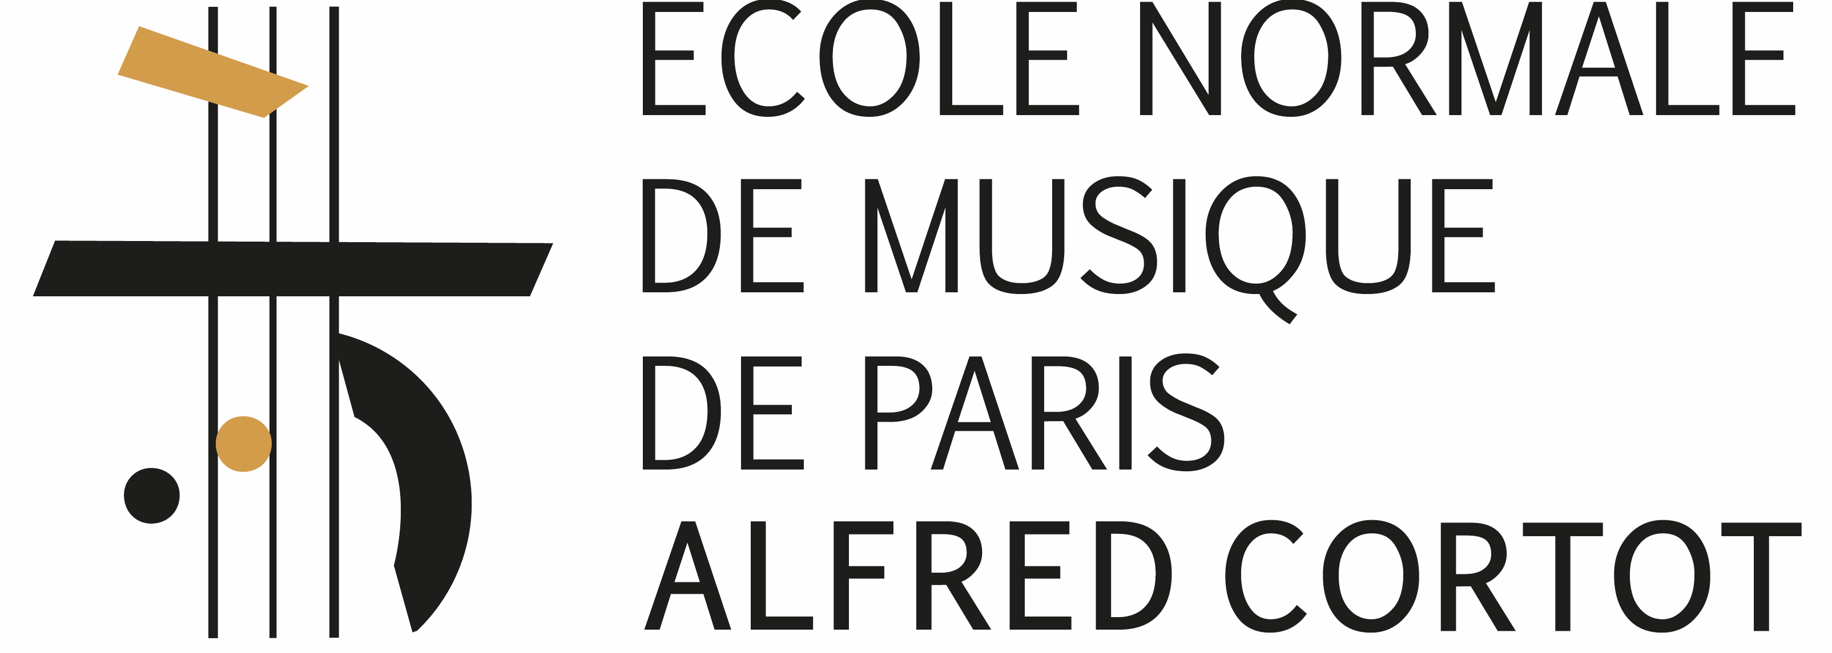
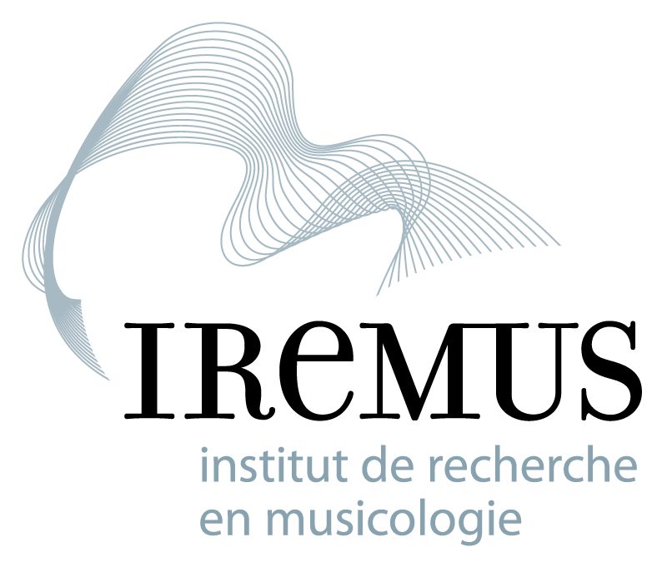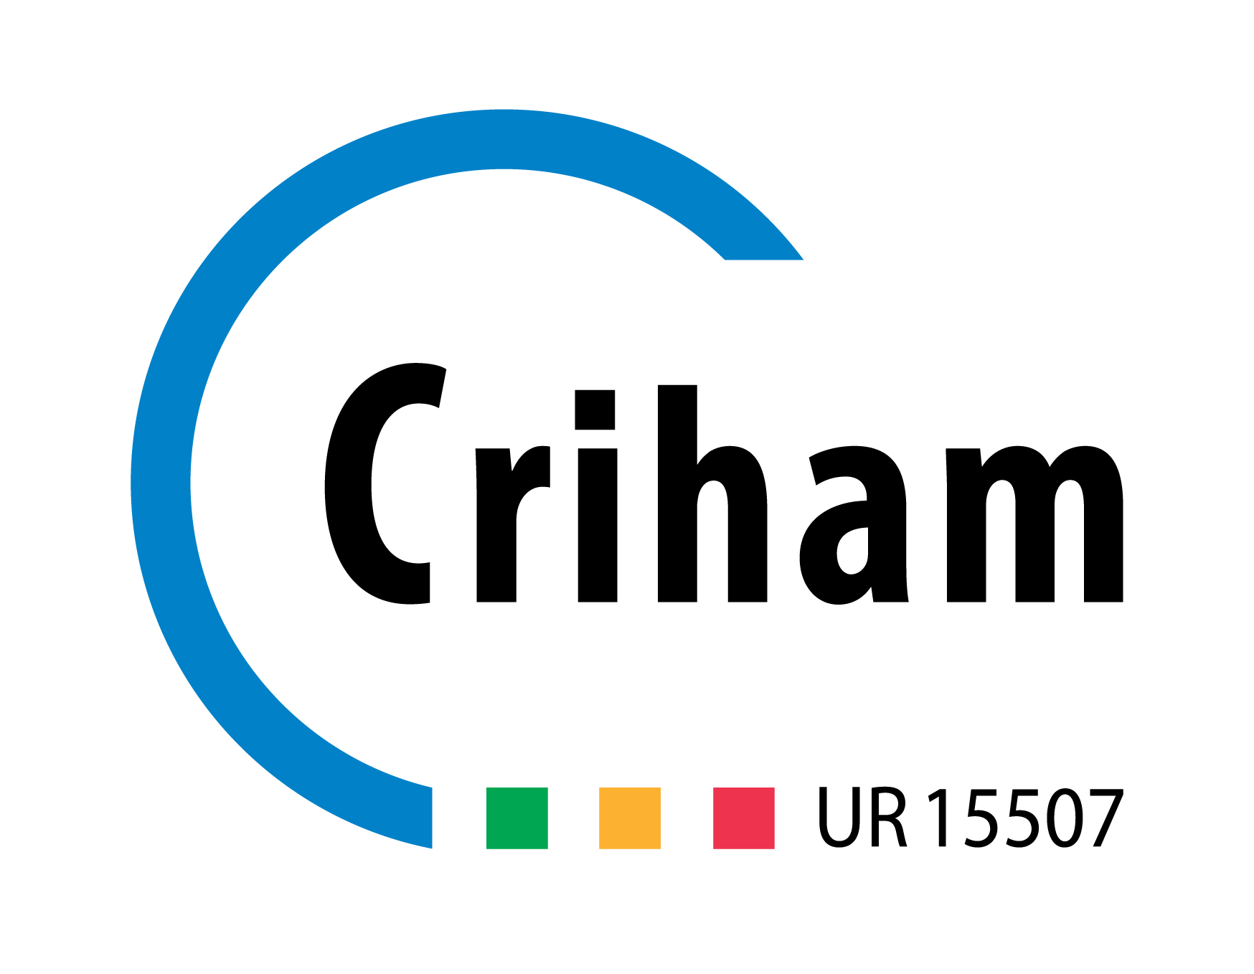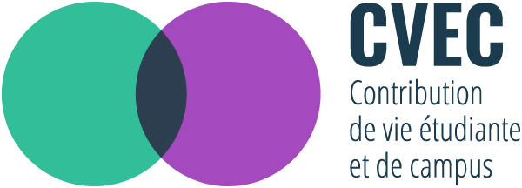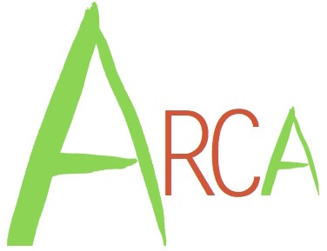

COLLOQUE INTERNATIONAL
La Péniche Opéra (1982-2015)
A PARIS et POITIERS, 4-9 AVRIL 2022

Comité d’honneur Mathias Auclair (Bibliothèque nationale de France),Vincent Bouchot (compositeur), Daniel Buren (plasticien, scénographe), Graciane Finzi (compositrice), Mireille Larroche (metteur en scène, directrice de la Péniche Opéra)

Comité scientifique Cécile Auzolle (Poitiers), Guillaume Bourgeois (Poitiers), Gilles Demonet (Sorbonne), Sylvie Douche (Sorbonne), Catherine Treilhou-Balaudé (Sorbonne Nouvelle), Daniel Urrutiaguer (Sorbonne Nouvelle)

PROGRAMME
LUNDI 4 AVRIL 2022
PÉNICHE ADÉLAÏDE, QUAI DE LA SEINE, PARIS XIXe
17h Lancement de la semaine « Péniche Opéra », rencontre du public avec Mireille Larroche et quelques membres fondateurs de la Péniche Opéra : Christophe Crapez…
18h Générale publique du spectacle Variations autour d’une barque
19h30 Buffet festif de lancement du colloque

MARDI 5 AVRIL 2022
SORBONNE, 1, RUE VICTOR COUSIN PARIS Ve, SALLE DES ACTES
La Péniche-Opéra au miroir de son époque
10h Introduction du colloque : Cécile Auzolle, Gilles Demonet, Catherine Treilhou-Balaudé
Présidence : Sylvie Douche
10h15 Conférence inaugurale : Damien Schoevaert, Université Paris-Saclay, « La science à bord de la Péniche Opéra. Le pop-up marionnettique »
10h45 Thomas Niel, Sorbonne Université, « La Péniche Opéra (1982-2015) : un modèle original de démocratisation lyrique »
11h15 PAUSE
11h30 Olivier Class, Labex GREAM, Université Marc Bloch de Strasbourg, « La Péniche Opéra, une réponse aux critiques des compositeurs de l’avant-garde vis-à-vis de l’opéra ? À la recherche d’un lieu alternatif »
12h Marion Coste, Université de Cergy-Pontoise, « Les résidences de la Péniche Opéra : une volonté de démocratisation du théâtre lyrique »
12h 45 DÉJEUNER
Présidence : Gilles Demonet
14h30 Olivier Lazzarotti, Université de Picardie, « La Péniche Opéra : le monde d’un lieu »
15h Thierry Sauzeau, Criham, Université de Poitiers, « Géohistoire de l’itinérance d’une entreprise culturelle décentralisée »
15h 30 PAUSE
15h45 Augustin Braud/Thomas Bottini, IReMus : présentation de la base de données
16h30 FIN DE LA JOURNÉE D’ÉTUDE
PÉNICHE ADÉLAÏDE, QUAI DE LA SEINE, PARIS XIXe
19h Spectacle Variations autour d’une barque
MERCREDI 6 AVRIL 2022
MAISON DE LA RECHERCHE DE LA SORBONNE-NOUVELLE, 4 RUE DES IRLANDAIS, PARIS Ve, SALLE ATHÉNA
La Péniche Opéra, espace d’expérimentation artistique
Présidence : Daniel Urrutiaguer
9h45 Cécile Auzolle, Criham, Université de Poitiers et IReMus, « La Péniche Opéra et Radio France : dans l’effervescence de l’avant-garde »
10h15 Clara Roupie, IRET, Sorbonne-Nouvelle, « L’adaptabilité de la compagnie Péniche Opéra sur la pensée dramaturgique (1982-2015) »
10h45 Aude Ameille, CRLC, Sorbonne Université, « Les créations d’opéras adaptant des œuvres littéraires »
11h 15 PAUSE
11h30 Table ronde animée par Catherine Treilhou-Balaudé, IRET, Sorbonne-Nouvelle, « Scène, décors et costumes » : Danièle Barraud, Daniel Buren, Alexandre Heyraud, Alain Patiès, Michel Ronvaux.
12h 45 DÉJEUNER
14h15 Présentation des travaux de master, animée par Cécile Auzolle : Valentin Gauthier, U. Brest (les tournées), Sarah Hamon, U. Poitiers (les costumes), Busra Kulakli, PSU (portrait de Mireille Larroche).
15h PAUSE
15h 15 Table ronde animée par Judith le Blanc, CEREdI, Université de Rouen, « La Péniche Opéra, creuset et laboratoire du renouveau baroque en France » : Béatrice Cramoix, Christophe Crapez, Mireille Larroche, Florence Malgloire, Dominique Visse.
16h 45 FIN DE LA JOURNÉE D’ÉTUDE
PÉNICHE ADÉLAÏDE, QUAI DE LA SEINE, PARIS XIXe
18h Spectacle Variations autour d’une barque

JEUDI 7 AVRIL 2022
UNIVERSITÉ DE POITIERS, BIBLIOTHÈQUE UNIVERSITAIRE MICHEL FOUCAULT, 8 RUE RENÉ DESCARTES, POITIERS
16h30 Inauguration de l’exposition « La Péniche Opéra, quarante ans de musique et de théâtre à la rencontre de tous les publics », avec un mini concert des étudiants de Poitiers
PAVILLON UNIVERSITAIRE MUSIQUE ET DANSE, 15 RUE GUILLAUME VII LE TROUBADOUR, POITIERS – AUDITORIUM
18h30 Spectacle Variations autour d’une barque
20h Buffet festif

VENDREDI 8 AVRIL 2022
PAVILLON UNIVERSITAIRE MUSIQUE ET DANSE, 15 RUE GUILLAUME VII LE TROUBADOUR, POITIERS – AUDITORIUM
La Péniche Opéra au cœur des débats musicaux
Présidence : Isabelle His
10h Etienne Kippelen, Université d’Aix-en-Provence, « La Péniche Opéra entre chanson française et musique contemporaine »
10h30 Karyna Zybina, Université Paris-Lodron-Salzbourg, « L’oca del Cairo à la française : W.A. Mozart’s opera fragments in Paris (1867-2006) », conférence illustrée par des extraits musicaux chantés en direct par
11h Irène Bourdat, IReMus, Sorbonne-Université, « Les nouvelles vocalités dans le théâtre musical, à travers Opéra Louffe et Actualités »
11h 30 PAUSE
Présidence : Augustin Braud
11h45 Massimiliano Ottocento, Criham/Université de Rome, « La Péniche Opéra : une scène ouverte ? le cas d’Isabelle Aboulker »
12h15 Andriana Soulele, Criham/IReMus, Université de Poitiers, « Alexandros Markéas à la Péniche Opéra : un regard particulier sur Outsider (2008) »
12h 45 DÉJEUNER
Présidence : Etienne Kippelen
14h30 Isabelle His, Criham/IReMus, Université de Poitiers, « De La Barca à la péniche : les spectacles de l’Ensemble Clément Janequin »
15h Maxime Margollé, Université Norvégienne de Sciences et de Technologie, « Nina et les comédiens ambulants : un regard sur le Bicentenaire de la Révolution »
15h30 Augustin Braud, Criham, Université de Poitiers : « La question d’une esthétique "Péniche-Opéra" »
16h 15 DÉBATS ET CLÔTURE DU COLLOQUE
18h Spectacle Variations autour d’une barque

SAMEDI 9 AVRIL 2022
PÉNICHE ADÉLAÏDE, QUAI DE LA SEINE, PARIS XIXe
10h-17h Navigation conviviale, poétique et musicale
18h Mini concert des étudiants parisiens
19h Buffet festif de clôture du colloque

